Групповая печать документов «Сборка товаров»

Обработка выполняющая печать документов «Сборка товаров» и перевод статуса документа из «Новый» в «Сборка»

Отборы
- Дата
Отбираем все документы «Сборка товаров» со статусом «Новый» на дату более или равной указанной в отборах. И выводим в форму с чекбоксами.
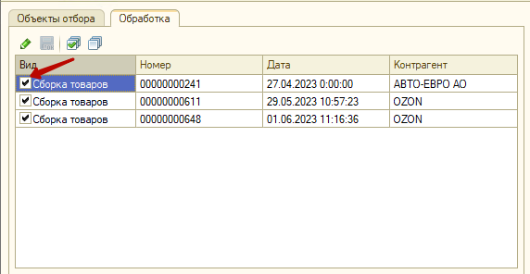
Кнопка «Печать»
по строкам с галочкой выполняем печать печатной формы документа «Сборка товаров»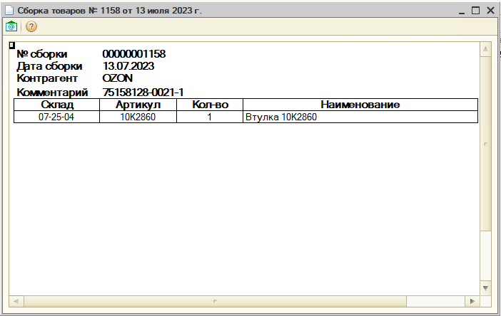

И переводим документ в статус «Сборка»

